SEQUÊNCIA DIDÁTICA 3

Componente curricular: Ciências da Natureza

Ano: 9º Bimestre: 3º

Título: Composição, estrutura e localização do Sistema Solar

Conteúdos

- Sistema Solar.
- Via Láctea.

Objetivos

- Descrever a composição e a estrutura do Sistema Solar.
- Reconhecer a Via Láctea como nossa galáxia.
- Compreender que a Via Láctea é apenas uma entre bilhões de galáxias que compõem o Universo.

Objetos de conhecimento e habilidades da BNCC

Composição, estrutura e localização do Sistema Solar no Universo é o objeto de conhecimento desta sequência didática. A proposta trabalha a habilidade EF09CI14, segundo a qual os alunos devem ser capazes de descrever a composição e a estrutura do Sistema Solar, assim como a localização do Sistema Solar na nossa galáxia e dela no Universo.

Número de aulas sugeridas

- 2 aulas (de 40 a 50 minutos cada).

AULA 1

Objetivos específicos

- Compreender as características dos planetas gasosos, rochosos e anões.
- Localizar os diferentes planetas no Sistema Solar e em relação ao Sol.

Recursos didáticos

Livro do Estudante (capítulo 9); cópias impressas da atividade “Cruzadinha dos planetas”; material de arte para a produção de modelos do Sistema Solar.

Encaminhamento

Inicie a aula anotando no quadro de giz as seguintes questões, com o objetivo de verificar o conhecimento prévio dos alunos acerca do tema:
- Quantos planetas fazem parte do Sistema Solar?
- Como se chamam esses planetas?
- Qual é o menor planeta do Sistema Solar?
- Qual é o planeta mais distante do Sol?
- Todos os planetas têm satélites naturais, como a Lua?
- O que são planetas-anões?
Estimule a discussão e, se julgar necessário, peça aos alunos que registrem as respostas no caderno.
Em seguida, solicite a eles que se reúnam em duplas e leiam a seção Os planetas e o Sistema Solar, do capítulo 9 do Livro do Estudante, e o texto “Conheça melhor os 5 planetas anões do Sistema Solar”, disponível em <https://super.abril.com.br/blog/superlistas/conheca-melhor-os-5-planetas-anoes-do-sistema-solar/> (Acesso em: out. 2018). Com base na leitura, eles deverão realizar a atividade “Cruzadinha dos planetas” sugerida no final deste texto. Se preferir, você pode criar uma nova cruzadinha acessando o gerador de cruzadinhas disponível em <https://www.educolorir.com/crosswordgenerator/por/> (Acesso em: out. 2018).
Espera-se que os alunos consigam identificar as características dos planetas e dos planetas-anões e diferenciá-los, além de indicar sua localização no Sistema Solar, tanto em relação ao Sol quanto aos demais planetas. Quando terminarem de preencher a “Cruzadinha dos planetas”, solicite que, ainda em duplas, elaborem uma pergunta com gabarito relacionada ao conteúdo dos textos lidos. Peça que entreguem a você uma cópia da pergunta com o gabarito. Peça também que troquem com outra dupla uma cópia da pergunta sem o gabarito. Cada dupla deverá responder à pergunta recebida.
Para finalizar, reúna os alunos em uma roda de conversa e conduza uma discussão a partir das atividades realizadas, dando destaque para as perguntas e respostas. Cada resposta apresentada por uma dupla deverá ser comentada pela dupla que elaborou a pergunta. Aproveite para esclarecer eventuais dúvidas sobre o tema.

Para acompanhar a aprendizagem, verifique a participação e a colaboração de cada aluno na realização das atividades e nas discussões, observando se respeitaram e escutaram os colegas. Observe se conseguiram resolver a atividade da cruzadinha, se foram criativos na elaboração das perguntas e se as respostas foram adequadas ao conteúdo dos textos. Observe também os argumentos que as duplas usaram para responder às questões criadas pelos colegas.
Como atividade complementar, proponha aos alunos que, em grupos, construam um modelo em três dimensões do Sistema Solar, contendo os planetas rochosos e gasosos, utilizando diferentes materiais, tais como: esferas de isopor, tinta, massinha de modelar, sucata etc. Chame a atenção para a importância de representar corretamente a localização relativa dos planetas entre si e em relação ao Sol, além de algumas características físicas dos astros, como forma, tamanho e superfície. Os modelos devem ser apresentados em uma exposição organizada pelos próprios alunos.
Veja, a seguir, a “Cruzadinha dos planetas”. Produza cópias impressas para distribuí-las aos alunos.

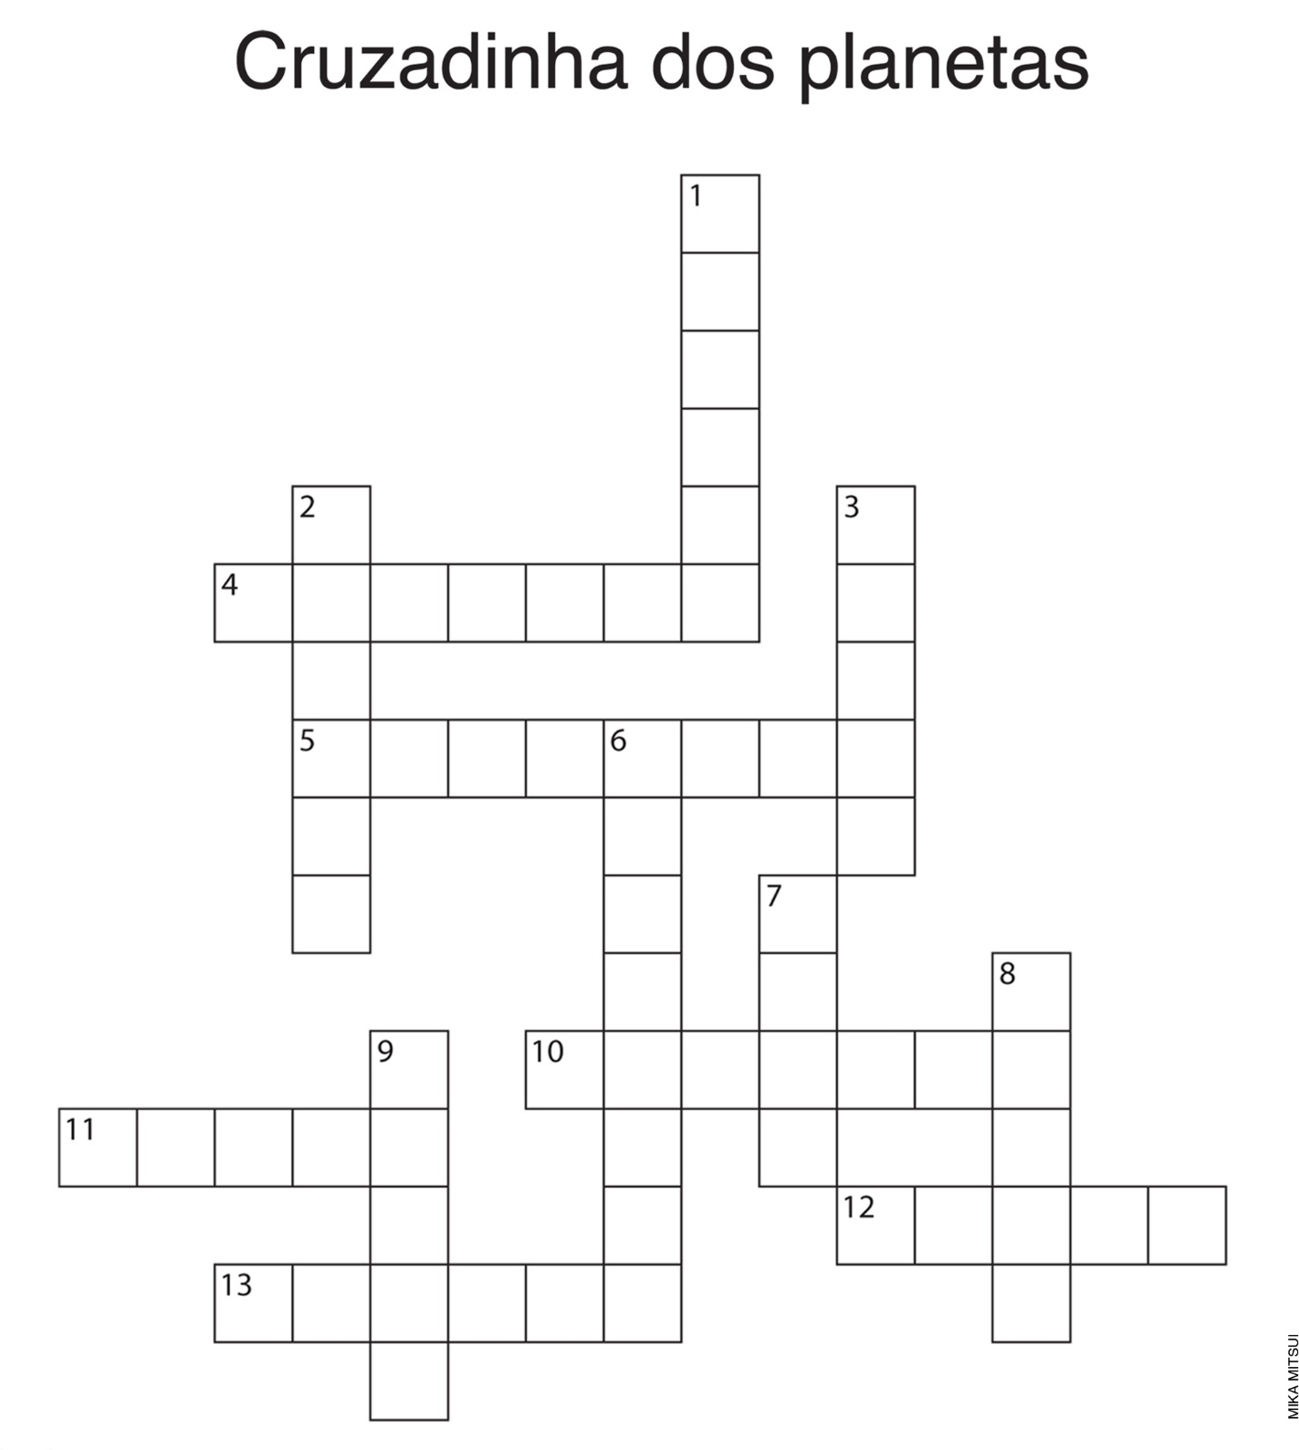

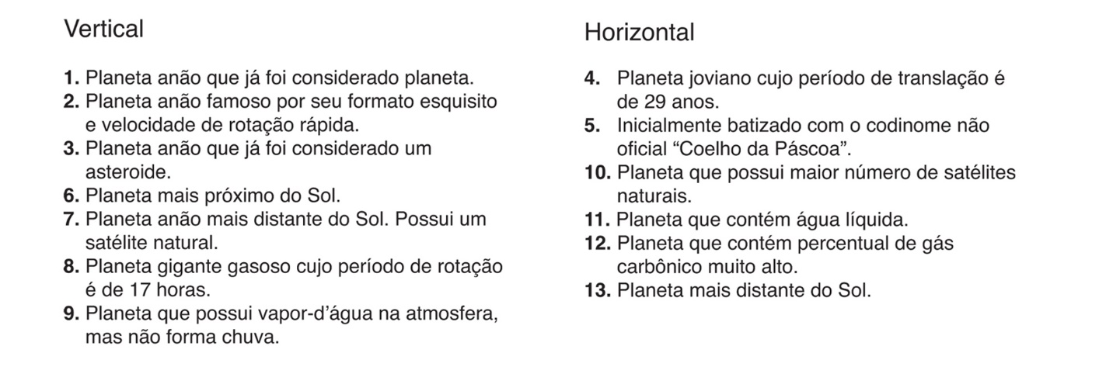

Solução:
1. PLUTÃO 2. HAUMEA 3. CERES 4. SATURNO 5. MAKEMAKE 6. MERCÚRIO 7. ÉRIS 8. URANO 9. MARTE
10. JÚPITER 11. TERRA 12. VÊNUS 13. NETUNO

AULA 2

Objetivos específicos

- Compreender que a Via Láctea é composta de bilhões de estrelas, além do Sol.
- Localizar o Sistema Solar na Via Láctea.
- Reconhecer que existem bilhões de galáxias, além da nossa, compondo o Universo.

Recursos didáticos

Livro do Estudante (capítulo 9); vídeo disponível na internet; texto disponível na internet.

Encaminhamento

Inicie a aula com a exibição do vídeo O Universo em 209 segundos, disponível em <https://www.youtube.com/watch?v=COWiFun455s> (Acesso em: out. 2018). Em seguida, peça aos alunos que se reúnam em grupos de cinco integrantes e realizem a leitura do tópico Galáxias, do capítulo 9 do Livro do Estudante. Eles deverão discutir e responder às questões do boxe Certifique-se de ter lido direito do mesmo capítulo. Caso não seja possível exibir o vídeo, peça que leiam o texto “O Universo, as Galáxias e o Sistema Solar”, disponível em <http://meioambiente.culturamix.com/projetos/o-universo-as-galaxias-e-o-sistema-solar> (Acesso em: out. 2018). Você pode distribuir cópias do texto ou solicitar aos alunos que acessem o link.
Reúna os alunos em uma roda de conversa e conduza uma discussão, a partir do questionamento: “A nossa galáxia ocupa um lugar especial no Universo?”. Durante a discussão, procure abranger todas as respostas apresentadas.
Solicite aos alunos a elaboração de um mapa conceitual sobre todas as definições estudadas nesta aula e na aula anterior, incluindo o conceito de Sistema Solar com seus componentes e sua relação com outras galáxias e com o Universo. É importante que você explique como se constrói um mapa conceitual, destacando o quanto essa ferramenta é útil para a organização de ideias, conceitos e informações de modo esquematizado. Ressalte que a grande vantagem é fazer com que os alunos tracem correlações entre os conceitos a partir de sua classificação e hierarquização.
Para acompanhar a aprendizagem, analise a participação e a colaboração dos alunos nas discussões, observando se respeitaram e escutaram os colegas. Verifique se, ao responder às perguntas do Livro do Estudante, eles conseguiram localizar a posição da Terra e estimar quantas estrelas existem na Galáxia e quantas Galáxias há no Universo. Observe também, no mapa conceitual elaborado pelos alunos, as correlações entre conceitos e sua hierarquização.
Como atividade complementar, solicite aos alunos que se organizem em grupos de até cinco integrantes para pesquisar outras galáxias conhecidas. Os grupos deverão reunir imagens e ao menos uma descrição sobre essas galáxias, montando um cartaz que deverá ser apresentado em sala de aula.

Atividades

1. A professora de Ciências estava dando uma aula sobre Sistema Solar quando, em uma atividade em grupo, os alunos apresentaram os comentários a seguir.
Jorge: O único motivo pelo qual Plutão foi rebaixado a planeta-anão foi seu tamanho.
Jonatas: No Sistema Solar, o único satélite natural é a Lua terrestre.
Tainá: Júpiter, Saturno, Urano e Netuno são os quatro planetas de constituição rochosa e, por isso, são denominados planetas terrestres.
Jéssica: Saturno é um planeta famoso devido aos seus anéis.
Que aluno fez o comentário com informações corretas sobre os planetas do Sistema Solar?
a) Jorge
b) Jonatas
c) Tainá
d) Jéssica

2. Brincando de “O que é, o que é?” com um amigo, Pedro perguntou: “O que é, o que é? É o maior planeta do Sistema Solar, é formado principalmente pelos gases hidrogênio, hélio e metano e tem um pequeno núcleo sólido no seu interior?”.
Assinale a alternativa com a resposta correta.
a) Urano
b) Netuno
c) Júpiter
d) Plutão

Respostas das atividades

1. Alternativa correta: D.

2. Alternativa correta: C.

Autoavaliação

Critérios | Ótimo desempenho | Bom desempenho | Preciso melhorar
Identifico as características dos astros do Sistema Solar.
Sou capaz de diferenciar os planetas rochosos e gasosos e os
planetas-anões.
Compreendo que a Via Láctea é composta de bilhões de estrelas, além do Sol.
Consigo indicar a localização do Sistema Solar na Via Láctea.
Reconheço que existem bilhões de galáxias, além da Via Láctea, compondo o Universo.
Consigo elaborar perguntas sobre um conteúdo estudado.
Consigo expor e defender minhas ideias ao responder às questões e participar das discussões realizadas em sala de aula.
Consigo escutar meus colegas, respeitando-os durante as atividades.

